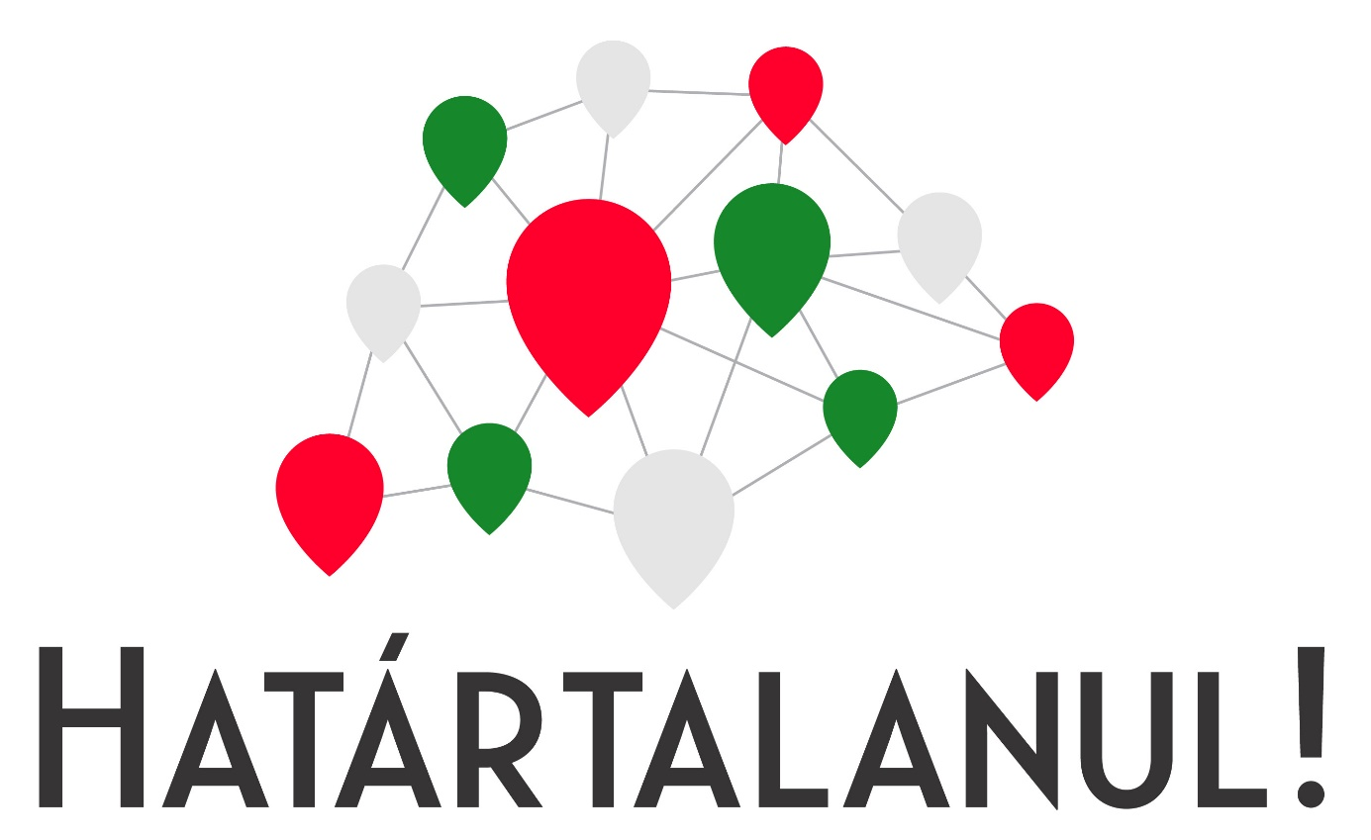
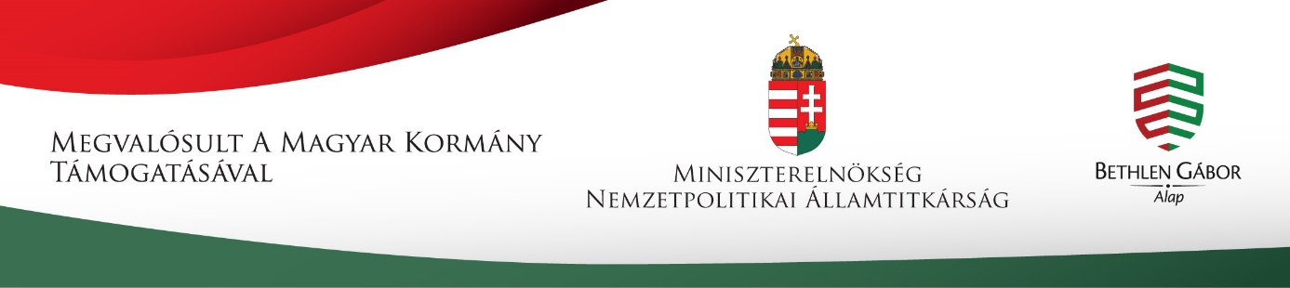

Szakmai beszámoló
HAT-19-02-0031
Együttműködés középiskolák között
Ökoturizmus- kulturális és természeti értékőrzés című pályázat

Iskolánk, a Dunaújvárosi SzC Szabolcs Vezér Technikuma 2019.04.08-án 4.480.000 Ft-ot nyert a Ökoturizmus- kulturális és természeti értékőrzés című pályázat megvalósítására a Bethlen Gábor Alapkezelő Által kiírt Határtalanul 2019 Együttműködés középiskolák között pályázaton.
A pályázat a pandémia, illetve az ezt követő áremelkedések, pénzügyi válság miatt csak félig tudott megvalósulni. Így az elnyert 4.480.000 forintból a magyarországi utazásra szánt összegről, 2.199.809-ról le kellett mondanunk.
Terveink szerint a pályázat megvalósításában 22 magyarországi és 22 erdélyi tanuló vett volna részt egy külhoni utazáson és egy magyarországi utazáson 2-2 pedagógussal. 44 tanulóval és 4 pedagógussal az első, külhoni utazás valósult meg.
Pályázat oktatási- nevelési célja a turisztika ágazati képzésben résztvevő tanulóink turizmus rendszere tantárgy keretében tanult, turizmus formái ismeretanyagának gyakorlatközpontú feldolgozása, továbbá kultúrtörténeti, turisztikai, turisztikaföldrajzi ismereteinek mélyítése; élő hagyományok szokások, természeti kincsek tanulmányozása autentikus környezetben. Partnerünk a szovátai Domokos Kázmér Gimnázium és Szakközépiskola 22 tanulója és 2 pedagógusa volt. A kiválasztás egyik szempontja, hogy Szováta turisztikai központ Maros megyében. Közel van Parajdhoz, Korondhoz, ahol igen jelentős a népi kultúra és a hagyományőrzés, valamint a sóra épülő gyógyturizmus. Pályázatunk fókuszában az intézményünkben turisztikai ágazati képzésben részt vevő tanulók vannak. A másik szempont, hogy a meglévő kapcsolataink révén eljutottunk ehhez az iskolához, akik szívesen vállalták a feladatot, hiszen hasonló a képzési struktúrájuk.
Tervezett útvonal a következő volt:
Külhoni utazás: Pusztaszabolcs-Szováta(oda-vissza)1260km, Szováta-Korond-Székelyudvarhely-Szováta-130km, Szováta-Parajd-Marosvásárhely-Szováta-190km, Szováta-Gyilkos-tó-Békási-szoros-Maroshévíz-Szováta-350km, Szováta-Torda-Toroczkó-Nagyenyed-360km
Magyarországi utazás: Szováta- Pusztaszabolcs(oda-vissza)-1260km, Pusztaszabolcs-Velence-Kápolnásnyék-Székesfehérvár-Pusztaszabolcs-105km, Pusztaszabolcs-Szentendre-Visegrád-Pusztaszabolcs-250km, Pusztaszabolcs-Budapest-Pusztaszabolcs-160km, Pusztaszabolcs-Gödöllő-Hollókő-375km
Tervezett megtett kilométerek száma összesen: 4440 km.
A pályázat megvalósítása a pandémia miatt teljeskörűen nem valósult meg. A pályázatot a Liceul Technológic Domonkos Kázmér/Domokos Kázmér Gimnázium és Szakközépiskolával valósítottuk meg összesen 22 magyarországi, 22 romániai tanuló részvételével. Az előkészítő szakasz és a külhoni utazás jött létre. A 2022-re elszabaduló infláció okozta áremelkedések miatt nem volt lehetséges a pályázat befejezése. . A külhoni utazás programja teljes mértékben megvalósult. Az előkészítő szakaszban vállalt tevékenyégeket végrehajtottuk.
A pályázatban tervezetünk tematikus utat mind a külhoni, mind a magyarországi út során. Ebből csak a külhoni utazás tematikus terve valósult meg a következő beosztásban:
Tantárgy | Téma/ Tananyagtartalom | 1.utazás | Munkaformák/ feladat
Turizmus rendszere -  Turizmus formái | 1.Kulturális turizmus  - hagyományőrzés turisztikai vonzereje  - kulturális rendezvények és turizmus | 1.Ady – kastély- Csucsa | Tanulói idegenvezetés, előzetes felkészülés alapján  Közös szavalat- emlékezés Ady Endrére
 | 1.Kulturális turizmus  - hagyományőrzés turisztikai vonzereje  - kulturális rendezvények és turizmus  -népi kultúra, kézművesség turisztikai vonzereje  - egészségturizmus (forrásvíz, gyógyvíz, levendula) | 2.Korond, Farkaslaka-Szejkefürdő- Székelyudvarhely | Tanulói idegenvezetés, előzetes felkészülés alapján  Megemlékezés – felolvasás Orbán Balázs és Tamási Áron emlékére
 | 1.Kulturális turizmus  - hagyományőrzés turisztikai vonzereje  - kulturális rendezvények és turizmus  -népi kultúra, kézművesség turisztikai vonzereje | 3.Marosvásárhely- Kőrispatak- Nagyenyed | Tanulói idegenvezetés, előzetes felkészülés alapján
1.Kulturális turizmus
- hagyományőrzés turisztikai vonzereje
- kulturális rendezvények és turizmus
-népi kultúra, kézművesség turisztikai vonzereje

 | 2.Ökoturizmus  -Székelyföld és a Dunakanyar természeti adottságai  -földrajzi adottságai  - turisztikai és gazdasági jelentősége  - Visegrád- Szentendre régió természeti, földrajzi és gazdasági adottságai  - mindezek turisztikai jelentősége | 4.Végig Székelyföldön körutazás – Szováta- Gyergyószentmiklós- Gyilkos tó- Békási-szoros- Borszék- Maroshévíz- Gyergyóremete- Szováta | Tanulói idegenvezetés, előzetes felkészülés alapján
 | 3.Egészségturizmus  -sóbányák története, történelmi jelentőségük, kialakulásuk, gazdasági jelentőségük, turisztikai jelentőségük | 5. Parajd / Torda | Tanulói idegenvezetés, előzetes felkészülés alapján

Vállalt projekttermék: A két iskola tanulói az utazások során szerzett ismeretek és élmények alapján Útikönyvet készítenek, amely bemutatja a turisztikai és természeti látványosságokat, a népszokásokat és hagyományokat. A két utazás látnivalóiból a tanulók fotóalbumot készítenek az útikönyv mellé. Az utazások során készített fotókból, videókból projektfilm készül, amit a Nemzeti összetartozás napján a résztvevők bemutatnak tanulótársaiknak.
A vállalt termékek a második utazás meghiúsulása miatt félbe maradtak, nem tudtak létrejönni. Vállalt termékek a 2 utazás során szerzett ismeretek és élmények alapján Útikönyv, illetve fotóalbum. A fotók alapján pedig összefoglaló projektfilm lett volna. Az első utazás során készített útikönyvbe való anyagok (szövegek és fotók) elkészültek.
A megvalósult külhoni utazás programjának bemutatása
Előkészítő foglalkozás: 2019.10.01.
Az előkészítő szakaszban előkészítő foglalkozást tartottunk, ahol a felkészítő tanárok bemutatták a projekt céljait és feladatait, az elvégzendő tevékenységeket. A tanulók megismerték a határon túli magyarok helyzetét, Szováta település sajátosságait, a térség földrajzi sokszínűségét, etnikai jellemzőit, turisztikai jelentőségét. A foglalkozáson szituációs helyzetgyakorlatokkal neveltünk toleranciára, együttműködésre, kooperációra.
Külhoni utazás időpontja: 2019.10.07.-2019.10.12.
Az utazás során érintett települések:
Pusztaszabolcs- Parajd- Szováta- Parajd- Korond- Farkaslaka-Székelyudvarhely- Szejkefürdő- Szováta- Parajd- Kőrispatak-Erdőszentgyörgy- Marosvásárhely- Szováta- Parajd- Szováta- Tordai hasadék- Torockó- Nagyenyed- Szováta- Parajd- Gyilkos- tó- Békásszoros- Békás- Borszék- Maroshévíz- Szováta- Parajd- Pusztaszabolcs

Szovátára való utazás során megtekintették Csucsán az Ady - kastélyt, közös szavalattal tisztelegtek a tanulók a költő előtt, felelevenítették munkásságát, életét. Kiselőadás keretében felelevenítették a költő életének legfontosabb állomásait, az épületegyüttes és a település Ady életében betöltött szerepét.
A 2. napon a projektmunka után megismerték a sóbányát Parajdon, illetve annak egészségturisztikai jelenőségét. Korondon kézműves hagyományokkal ismerkedtek, Farkaslakán, Szekjefürőn felolvasást tartottak Tamási Áron és Orbán Balázs emlékére. Székelyudvarhelyen történelmi sétát tettek.
A harmadik napon Marosvásárhely nevezetességeit mutatták be egymásnak, megismerkedtek a szecesszió stílusjegyeivel. A kőripataki tájházban jártak. Idegenvezetést tartottak. Marosvásárhelyen megtekintik a Kultúrpalotát, a magyarországi tanulók idegenvezetés keretében bemutatták a magyar szecessziós mozgalmat, illetve a szecesszió stílusjegyeit.
A 4. napon végigjárták Székelyföld nevezetességeit: Gyilkos- tó, Békási szoros, Borszék, Maroshévíz. A tanulók anyagot gyűjtenek az Útikönyvhöz.
5. napon: Nagyenyedet feltérképezik Jókai nyomán, illetve megtekintik a Bethlen Kollégiumot és középkori várat. Toroczkón és Tordán a természeti értékőrzés jegyében ökoturisztikai terepgyakorlaton vesznek részt, megtekintik Toroczkó természeti nevezetességeit, illetve a Tordai hasadékot. Mindeközben anyagot gyűjtenek a projekttermékek elkészítéséhez.
Az utolsó nap közös projektmunkával zárult. A tanulók rendszerezték az elkészített fotókat, élményeket. Megbeszélték a magyarországi utazás során elvégzendő további feladatokat. Az utazás során anyaggyűjtés zajlott, hogy a második utazás végén el lehessen készíteni a projekttermékeket. Erre a pandémia miatt nem került sor.

Magyarországi utazás
A magyarországi utazás a későbbiekben sem volt megvalósítható, az igen magas üzemanyagárak és az infláció okozta áremelkedések miatt. Így nem valósult meg az értékelő szakaszra tervezett tevékenységek sora sem.
Kommunikáció: A helyi városi lapban jelent meg élménybeszámoló cikk a külhoni utazásról. A pályázat megvalósulásának képi és szöveges bemutatása folyamatos volt az intézmény közösségi médiás (Facebook) felületén.
Pusztaszabolcs, 2022. 07.18. Nagy Tímea
projektvezető

